Состав кафедры:
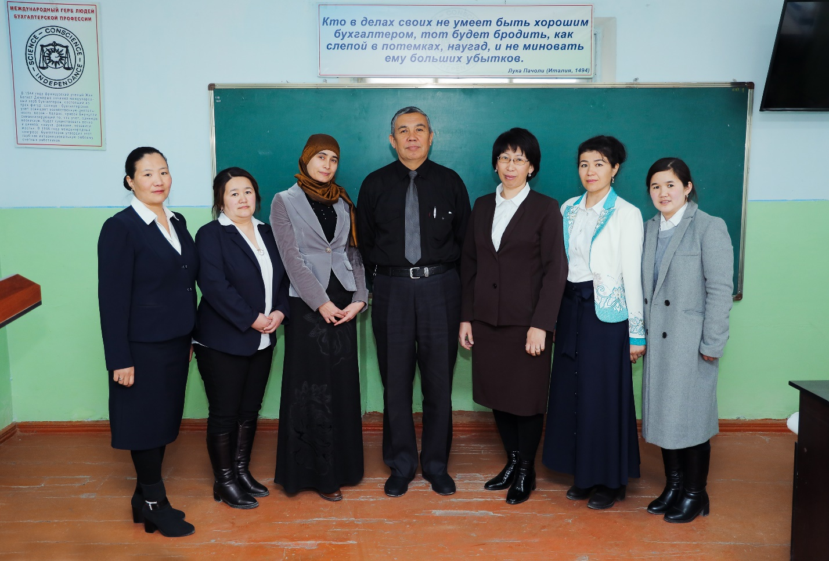
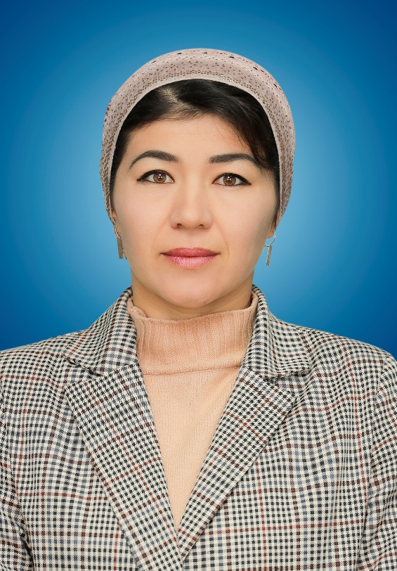
Майсупова Шохидахон Ражабалиевна.
“зав. Кафедры ЭУП”
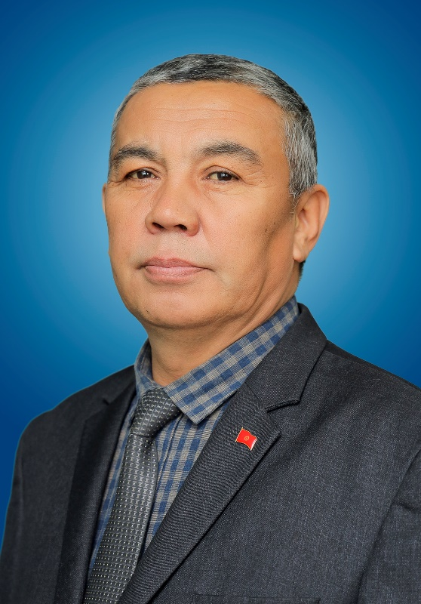
Амиров Таир Камалович.
“К.Э.Н.”

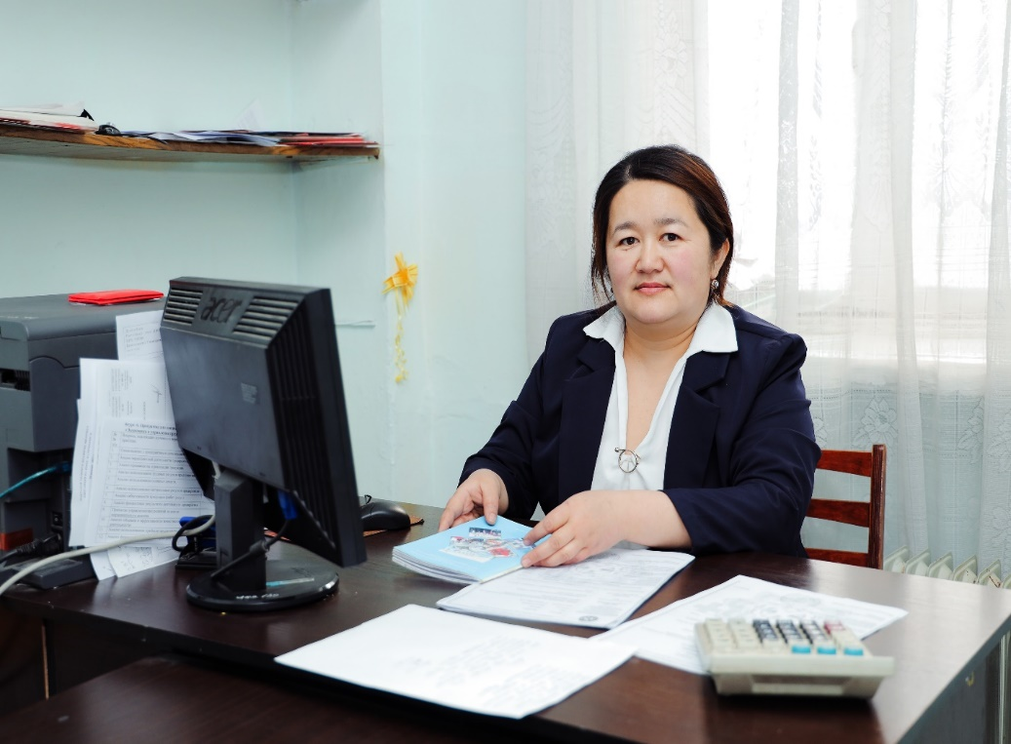
Тургунбаева Айсулуу Кубатбаевна.
Старший преподаватель:
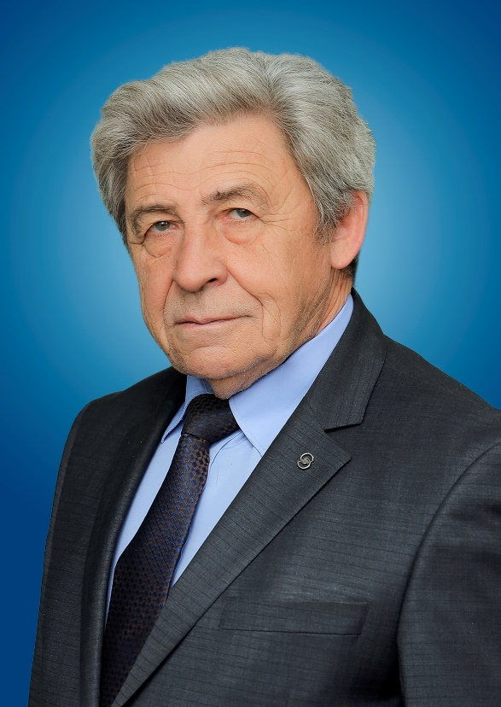
Грошев Александр Иванович.
“старший преподаватель”

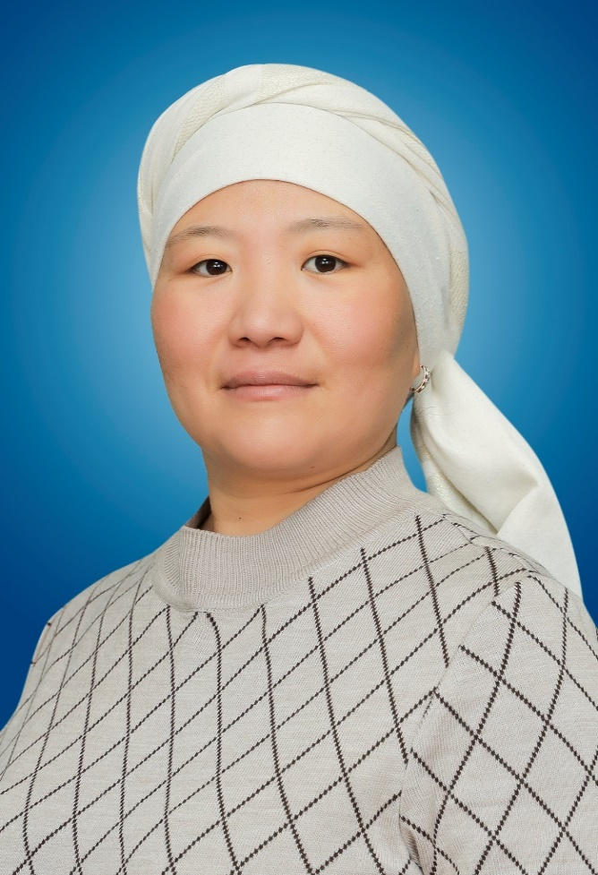
Курбанова Чинара Акжоловна.
“старший преподаватель”

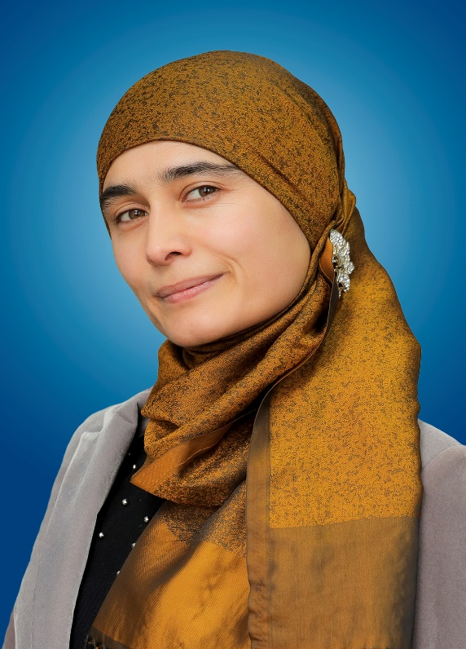
Шарафудинова Максудахон Камаловна.

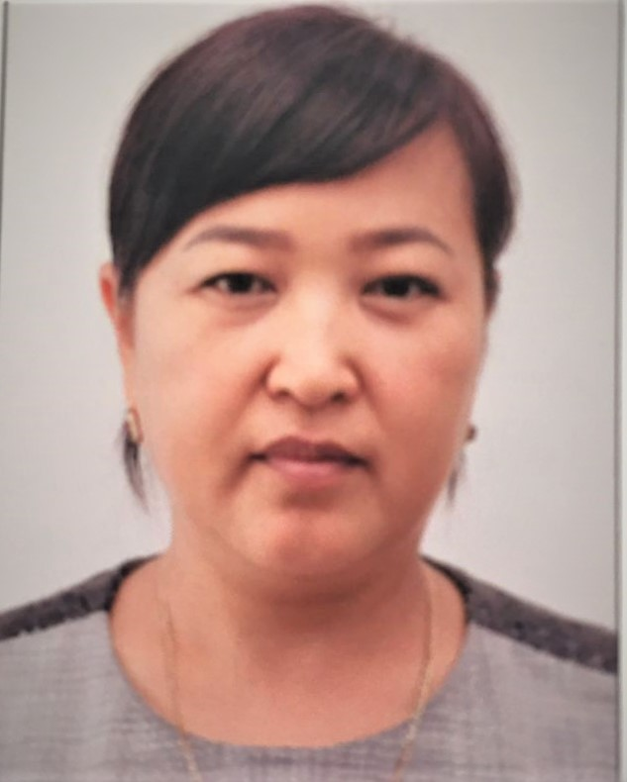
Маташева Мукадасхан Икрамовна
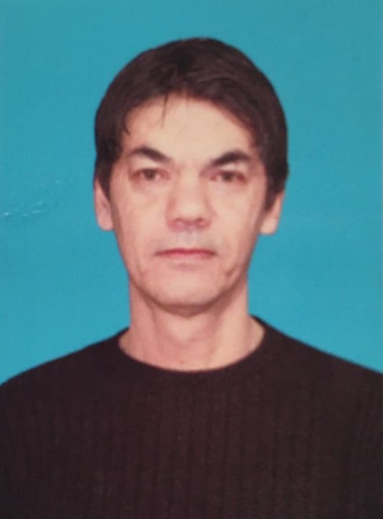
Хакимов Умиджон Джумабаевич

Байбалаев Эркинбек Камчыбекович.

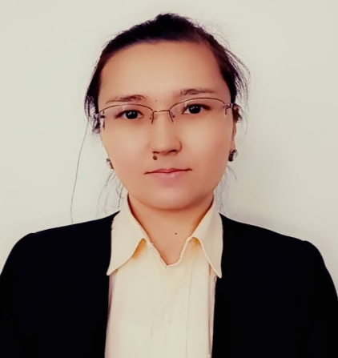
Раззакова Майрамгул Авазбековна

Лаборантка кафедры ЭУП:

